**Мамин день 8 марта.Магомедова С.Б.**

**Тема : «Материнские берегини ».**

**Цель и задачи: прививать любовь к самому близкому человеку на земле- маме, заложить прочную базу человеческих эмоций и отношение, любовь и ласку, и тепло в сердцах детей к матери, чтобы это всё они понесли во взрослую жизнь и передали своим детям.**

**- развивать артистичность у учащихся, сплотить коллектив детей и родителей.**

**Оборудование: компьютер, открытки, шары и рисунки детей.**

**Оформление: класс разделён условно на 2 части. На одной половине ученики, на другой - мамы учеников.**

**Звучит музыка песни « Солнечный круг» .Дети поют песню.**

**Ученик ведущий.**

**Сегодня мы отмечаем мамин день, поздравляем самых дорогих нам людей- наших мам, бабушек,а также девочек. Самое прекрасное слово на Земле -мама . Это первое слово ,которое произносит малыш, и звучит оно на всех языках мира одинаково нежно. У мамы ласковые, нежные и умелые руки.А в её верном и чутком сердце никогда не гаснет любовь к детям ,ко всему живому. И сегодня мы хотим поздравить всех мам, бабушек,учителей всех одноклассниц с праздником 8 марта. Желаем всем здоровья, долгих лет жизни, успехов в учёбе,в работе и всего самого хорошего.**

**А за что мы любим наших матерей? Наверное за то ,что мы видим голубое небо, слышим песню жаворонка, знаем вкус конфет и душистых пирогов, за ласковое слово, за тёплые руки и за добрые песни, что пели они у наших кроваток.**

**Чтение стихов учащимися:**

1. **Дорогие женщины! Матери и бабушки!**

**Сёстры, одноклассницы!**

**Педагоги и ученицы поздравляем Вас.**

1. **Мы вас любим очень, очень, очень.**

**Очень,бесконечно –это не секрет,**

**Впрочем, если говорить короче!**

**Вас любимей, не было, и нет!**

**3. Всё готово к празднику так чего ж мы ждём**

**Мы весёлой песенкой праздник наш начнём.**

**Звучит песня «Самая счастливая»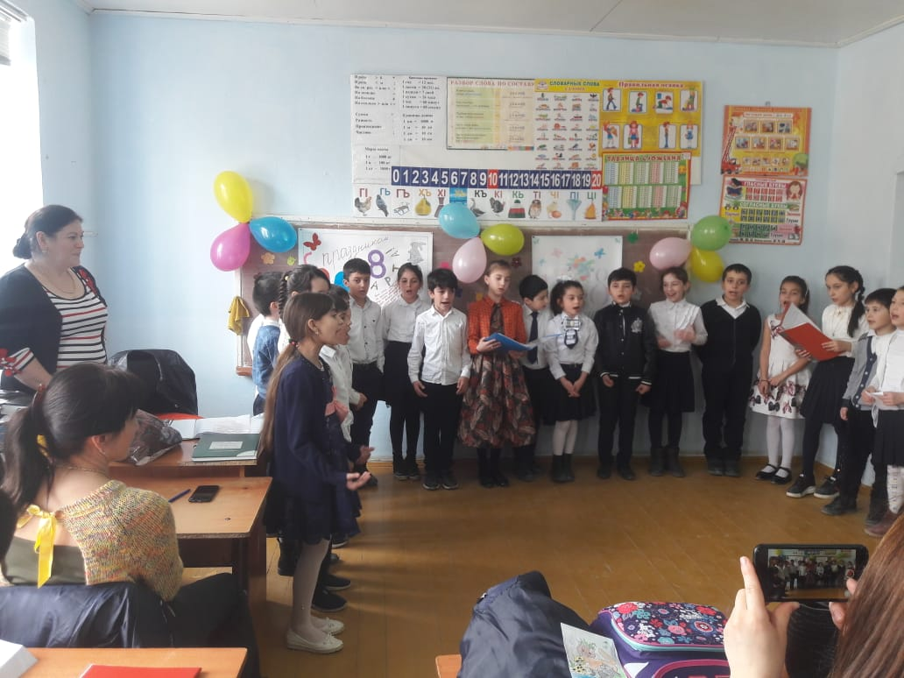 Стихотворение Р.Гамзатова «Мама»**

**1.Воспевая то, что вечно ново**

**И хотя не гимн пою,**

**Но в душе родившееся слово**

**Обретает музыку свою.**

**2.Слово - это зов и заклинанье**

**В этом слове сущего душа**

**Это-искра первого сознанья,**

**Первая улыбка малыша.**

**3.Слово это сразу не обманет,**

**В нём сокрыто жизни существо**

**В нём исток всего, Ему конца нет**

**Встаньте! Я произношу его:Мама,**

**4.В прекрасный день - 8 марта, когда сияет всё кругом,**

**Нам разрешите вас поздравить с международным женским днём!**

**5.Мама! На земле добрее всех**

**Мама! Дарит сказки, дарит смех.**

**Мама! Из-за нас порой грустит,**

**Мама! Пожалеет и простит.**

**Мама! В этом слове солнца свет**

**Мама! Лучше слова в мире нет.**

**Мама! Льётся песенка ручьём**

**Мама! Это мы для вас поём.**

**Звучит песня «Мама-первое слово» Слушаем песню**

**6. В марте первого числа начинается весна**

**Мамин день - 8 марта отмечает вся страна.**

**Учительница: Мама, мамочка!**

**Сколько тепла таит магическое слово, которым называют человека-самого близкого, дорогого, единственного. Мать следит за нашей дорогой. Материнская любовь греет нас до старости.**

**7. Мамы всех народов мира , Мира прочного хотят**

**Мамы всех народов мира от войны детей хранят.**

**Мать учит нас быть мудрыми,даёт советы,заботиться о нас,передаёт нам свои песни,оберегает нас. Вот почему мы назвали наш праздник:**

**«Материнские берегини».**

**8. Разные дети живут на планете,**

**но мам своих любят все дети на свете.**

**9.Бывает,что мы и не слушаем мам,**

**а мамы нас учат хорошим делам.**

**А мамы нас учат, как добрыми быть,**

**как Родину нашу беречь и любить.**

**11.Мамы помогут, мамы всё могут,**

**мамы умеют всё понимать!**

**12.Спасибо любимые мамочки вам и**

**Вашим умелым и нежным рукам!**

**Они золотые, как солнце всегда.**

**Нам маминых рук не забыть никогда!**

**Учительница:**

**Пройдёт 10,20,50 лет, забудутся в твоей памяти многие события, люди, встречи. Но, чтобы, ни пережил ты, воспоминания всегда будут возвращать тебя в светлый мир твоего детства, к образу матери, к её рукам.**

**Учитель читает стихотворение.**

**«Я помню руки матери моей».**

**Я помню руки матери моей**

**Родней и милей их нет на свете**

**Я рук не знала нежнее и добрей**

**Чем жёсткие мозолистые эти.**

**Я помню руки матери моей**

**Что утирали слёзы мне когда-то**

**В пригоршнях приносили мне с полей**

**Всё, чем весна в родном краю богата.**

**Я помню руки матери моей,**

**Широкие шершавые ладони.**

**Они что ковш. Приникни к ним и пей.**

**И не сыскать источника бездонней.**

**Я помню руки матери моей,**

**Суровой ласки, редкие мгновенья,**

**Я становился лучше и сильней**

**От каждого её прикосновенья.**

**Я помню руки матери моей**

**Хоть нет её, давно уж нет на свете.**

**Я рук не знала нежнее и добрей**

**Чем жёсткие ,мозолистые эти.**

**Я помню руки матери моей**

**И я хочу, чтоб повторяли дети;**

**«Натруженные руки матерей**

**Святее вас нет ничего на свете».**

**Ученики читают пословицы.**

**1.Родина - всем матерям мать.**

**2.Одна у человека мать, одна у него и Родина.**

**3.Природа – мать-начало всех начал.**

**4.Птица рада весне ,а младенец матери.**

**5.При солнышке светло , при матери добро.**

**6.Нет милее дружка,чем родная матушка.**

**Танец мальчиков.**

**Стихотворение «Как хорошо , что есть на свете»**

**1.Мальчишек-девчонок я знаю немало**

**и много вокруг меня верных друзей**

**У всех у них очень хорошие мамы Но всё-таки лучше нет мамы моей.**

**(показ слайдов- наши мамы)**

**2.Как хорошо, что есть на Свете мама.**

**Как хорошо ,что есть у мамы я**

**Людей прекрасных вижу постоянно**

**но Мама всех милее для меня!**

**3. Хочу я на маму во всём быть похожим,**

**и делать, как Мама все в доме дела.**

**Хочу быть примерным, хочу быть хорошим,**

**Чтоб мама гордилась мною всегда.**

**4.Колыбель мою качая**

**Ты мне пела,дорогая,**

**Спой теперь,чтоб слушал я**

**С благодарностью тебя.**

**Мать одного ученика поёт колыбельную песню.**

**1.Спи дитя моё усни! 2. Улетел орёл домой**

**Сладкий сон тебе мани.Солнце скрылось за горой**

**В няньки я тебя взяла Ветер после трёх ночей**

**Ветер солнце и орла. Мчится к матери своей.**

**3. Ветра спрашивает мать: 4.Не гонял я волн морских**

**«Где изволил пропадать?» Звёзд не трогал золотых**

**Али звёзды ты считал? Я-дитя оберегал**

**Али волны всё гонял?Колыбельную качал!**

**Учительница:**

**Дорогие мамы,бабушки, сегодня наш праздник посвящается Вам.**

**Что может быть священнее имени матери!**

**Младенец старательно складывает по слогам «Ма - Ма» и почувствовав**

**свою удачу, смеётся счастливый .В народе живёт много хороших ласковыхи тёплых слов о матери. Они передаются из поколения к поколению.О таком тепле и свете, исходящем от матери и говорится в стихотворении «Солнышко».**

**1.Как это бывает сама не пойму**

**Что солнышко в небе то мама в дому.**

**2.За облако солнышко скроется вдруг,**

**Всё станет пустым и печальным вокруг.**

**3.Уйдёт хоть ненадолго мама моя**

**Такой невесёлою сделаюсь я.**

**4.Домой возвратится Родная моя**

**И снова весёлою сделаюсь я.**

**5.Играю,смеюсь, кувыркаюсь, пою**

**Люблю я родную голубку свою!**

**Стихотворение бабушкам.**

**1. В самый добрый день на свете,**

**в самый, самый, светлый час**

**Внуки все, на всей планете**

**поздравляют бабушек сейчас.**

**2. У меня есть бабушка ,бабушка родная-**

**Милая любимая ,очень дорогая!**

**Все спешат сегодня светлый праздник справить**

**Только не забудьте бабушек поздравить!**

**3. Самых любимых, родных поздравляем**

**с праздником женским, с радостным днём.**

**Здоровья и счастья мы всем вам желаем**

**Этим прекрасным и солнечным днём.**

**Стихотворение «Маме» на даргинском языке.**

1. **Ванаси берхiи сари Дунъя алав башуси**

**Мирхъила муръил варъа Ахiерси неш хiу сари**

**Амъурдеш дагьахъурри хiулбала шалал хiерли**

**Духул гъай дяркъахъурри ,пасихi хiела лезмили.**

1. **Дурхiнас пешкешдарири жагадешра жагьдешра**

**Сесаррил аргъахъири гiякьлу , дагьри ва хiяя.**

**Кьибламалириаби чеалкiуси наслулис**

**Духъян гiямру деркiаби арадеш ва цiакь гили.**

**Нешла дяхi базла шала уркiи дигила шара.**

**Илди камхiедиахъес , я Аллагь кумек бара.**

**Лебилра нешаначи дила саламти диаб**

**Аллагьла уркiецира илдачи каммадиаб.**

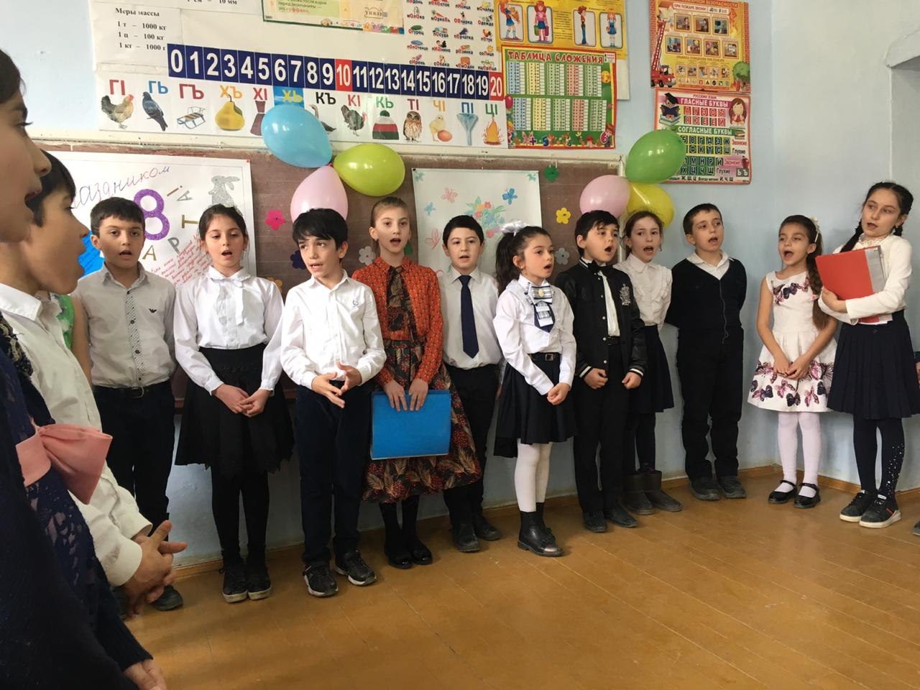

**Конкурсы (узнать мамины руки ,глаза детей завязаны)**

**(дети отворачиваются от мам и хором поздравляют их , а одна из мам**

**говорит «Спасибо» и по голосу дети определяют голос своей мамы)**

**Учительница:**

**Вспомните,когдавы болели,вы всегда видели над собой озабоченное и ласковое лицо матери.Когда была в вашей жизни радость,вы видели эту радостьи на лице матери. Отвечайте хором на вопрос.**

**1.Кто пришёл ко мне с утра?- мама**

**2.Кто сказал:«Вставай пора» - мамочка**

**3.Кашу кто успел сварить? - мамочка**

**4.Кто косички мне заплёл? - мамочка**

**5.Кто ребячий любит смех? - мамочка**

**6.Кто на свете лучше всех? - мамочка.**

**Учительница:**

**Самые простые и великие, самые трепетные чувства человеческого сердца с первых дней жизни связаны с матерью, с её любовью и лаской.**

**Песня (хором)**

**1.Милых мам и бабушек в этот светлый день**

**Поздравлять и радовать никому не лень**

**Все вокруг стараются им цветы дарить**

**Поздравленья разные чаще говорить.**

**2.Всё преображается в этот день кругом**

**Женскими улыбками полон каждый дом**

**Мальчики стараются рыцарями стать**

**В этот день проказников просто не узнать.**

**3.Мы для вас любимые дом весь приберём**

**Стол накроем праздничный,песенку споём**

**Лучше вас, хорошие,в целом мире нет**

**Вы живите счастливо много - много лет.**

**Шуточная сценка (учащиеся)**

**Чтение шуток 2учащимися.**

**1.Записка учительницы к родителям ученика.**

**-Уважаемые родители! Мойте Сёму! Он ужасно пахнет!**

**Ответная записка.**

**-Уважаемая Нина Петровна! Сёму не надо нюхать! Сёму надо учить!**

**2.Учитель: Ребята, наш гость уходит. Что надо сказать на прощанье?**

**--Слава богу!**

**3.Вовка опоздал на урок и вошёл в класс не постучавшись.**

**Учительница говорит : - « Выйди за дверь, и войди как положено» .**

**Ученик :- « А я не знаю, как положено».**

**Учитель :- «Ну, войди, как твой папа входит».**

**Вовка вышел, затем, что есть силы, пинает дверь ногой, и кричит:**

**«Ага , дармоеды , не ждали»!**

**4.У нас на классном часе одна бабулька такое длинное стихотворение читала наизусть. Без единой запинки. А ей 90 лет Чудеса!**

**--Чего же ты хочешь? За 90 лет можно было и выучить.**

**5.Приходит больной мужик к врачу.**

**- «Здравствуйте бесплатный доктор»**

**-Здравствуйте неизлечимо больной пациент.**

**6.Учитель: Иванов, какие зубы появляются у человека последними?**

**Ученик:Вставные- учитель.!**

**7.Учитель: Иванов, почему всегда уроки за тебя делает отец?**

**Ученик: А у мамы нет свободного времени!**

**8.Школа—это место, где учителя требуют от ученика знаний по всем предметам , в то время как сами знают по одному.**

**9.Вчера, учительница русского языка была задержана возле магазина «Обои» ,которая в нетрезвом состоянии пыталась исправить вывеску «Обои» на «Оба».**

**10.Звонит телефон:**

**Трубку берёт отец 3 дочерей и не успевает он что-либо сказать,как в трубке ласково спрашивает:**

**-«Это ты моя лягушечка»?**

**-«Нет ответил отец- говорит владелец пруда».**

**Одноклассницам посвящается.**

**Нашим девочкам:Аминат,Мариям, Ханум, Амина, Хадижка, Лейла, Саида тоже.(фото каждой девочки)**

**1.Аминат , ты что молчишь, что так тихо говоришь? .Задачки славно ты решаешь, а вслух читать, нас удивлять .Не решаешься никак.**

**2. Ты прекрасна Мариям, но хотим тебе сказать ,**

**бегаешь не очень быстро, Очень любишь ты болтать.**

**3.Хадижка, ты, пожалуйста, на нас поменьше жалуйся**

**Ведь ты девчонка шустрая немного и капризная.**

**4.Мы Ханумку уважаем с самых первых школьных дней**

**Одного лишь пожелаем не робеть и не стесняться**

**Выше голову держать.**

**5.Саида у нас в столовой кашу ест да не доест**

**Со здоровьем не шути иммунитет свой укрепи.**

**6.Хадижка красавица она нам очень нравится**

**Да и косички хороши, одного лишь не поймёт**

**В беге с нами отстаёт.**

**7.Улыбнись-каЛейлашка, очень просим мы тебя**

**Будь немного веселей, веселей и здоровей.**

**Будет всё ОКЕЙ тогда.**

**Учительница: Мать хочет увидеть своих детей большими и сильными прямыми и честными.Онахочетчтобы детьми гордился весь народ,чтобы всегда и везде они были впереди.**

**Дети хором: Пусть основой отношений будут дружба ,уваженье!**

**С праздником Весны и Света ,Радости и Доброты!**

**Улыбается планета, Улыбнёмся я и ты!**

**Чтоб жизнь не жгла вас-сквозь года,**

**Чтоб от раскаянья не плакать**

**Вовек; нигде и никогда**

**Не заставляйте маму плакать.**

**Цыганочка. Мамам, бабушкам я люблю гадать , Не хотите ли вы**

**судьбу свою узнать? Правду скажет вам всю цыганочка, всё откроет вам без утайки. (цыганочка предлагает гостям выбрать каждому себе одно из разноцветных сердечек на подносе, на которых дети написали предсказания любви, здоровья, успеха, счастья, благополучия, много денег, удачи, радости, и т.д)**

**Мальчики поздравляют мам ,бабушек и одноклассниц.**

**Танцы, песни –общее веселье. Конец**